**Modelo de motor DC controlado por corriente de armadura**

DB:

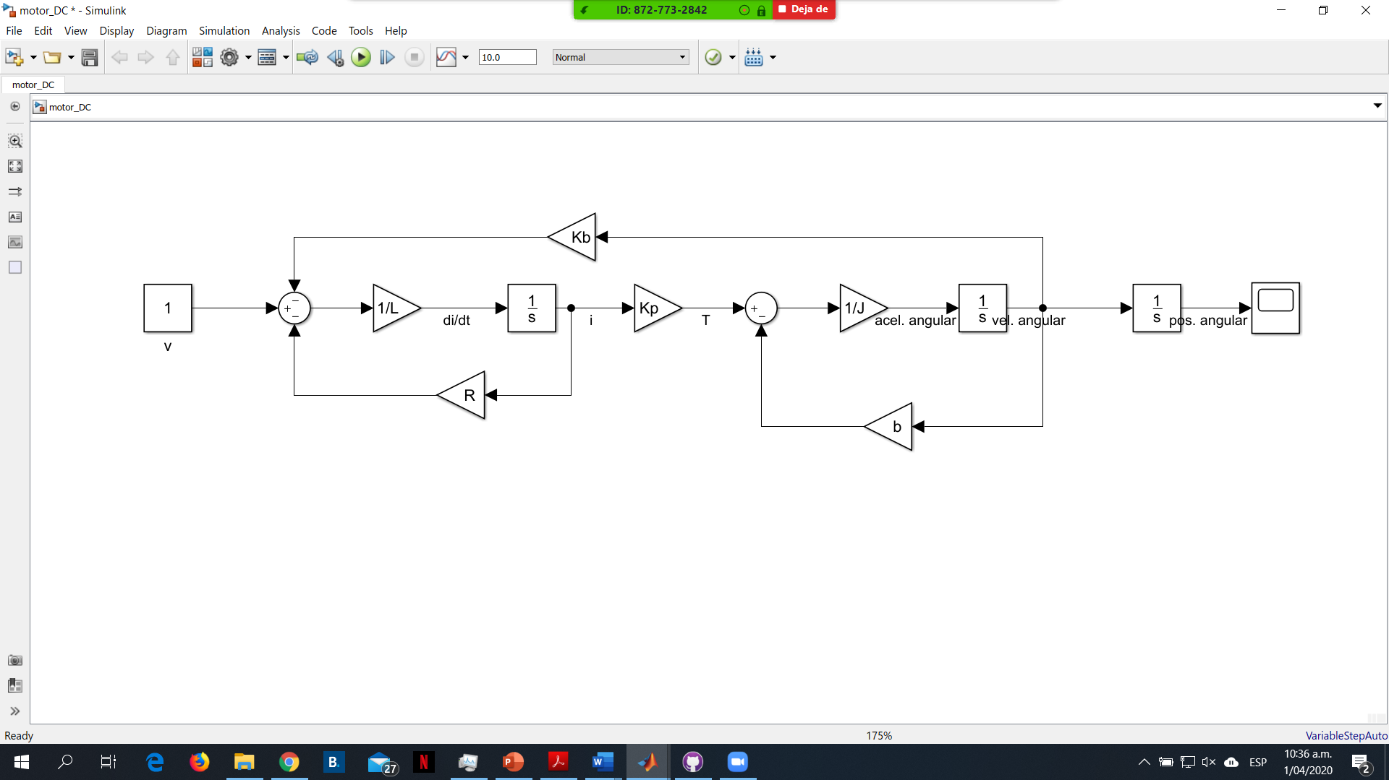

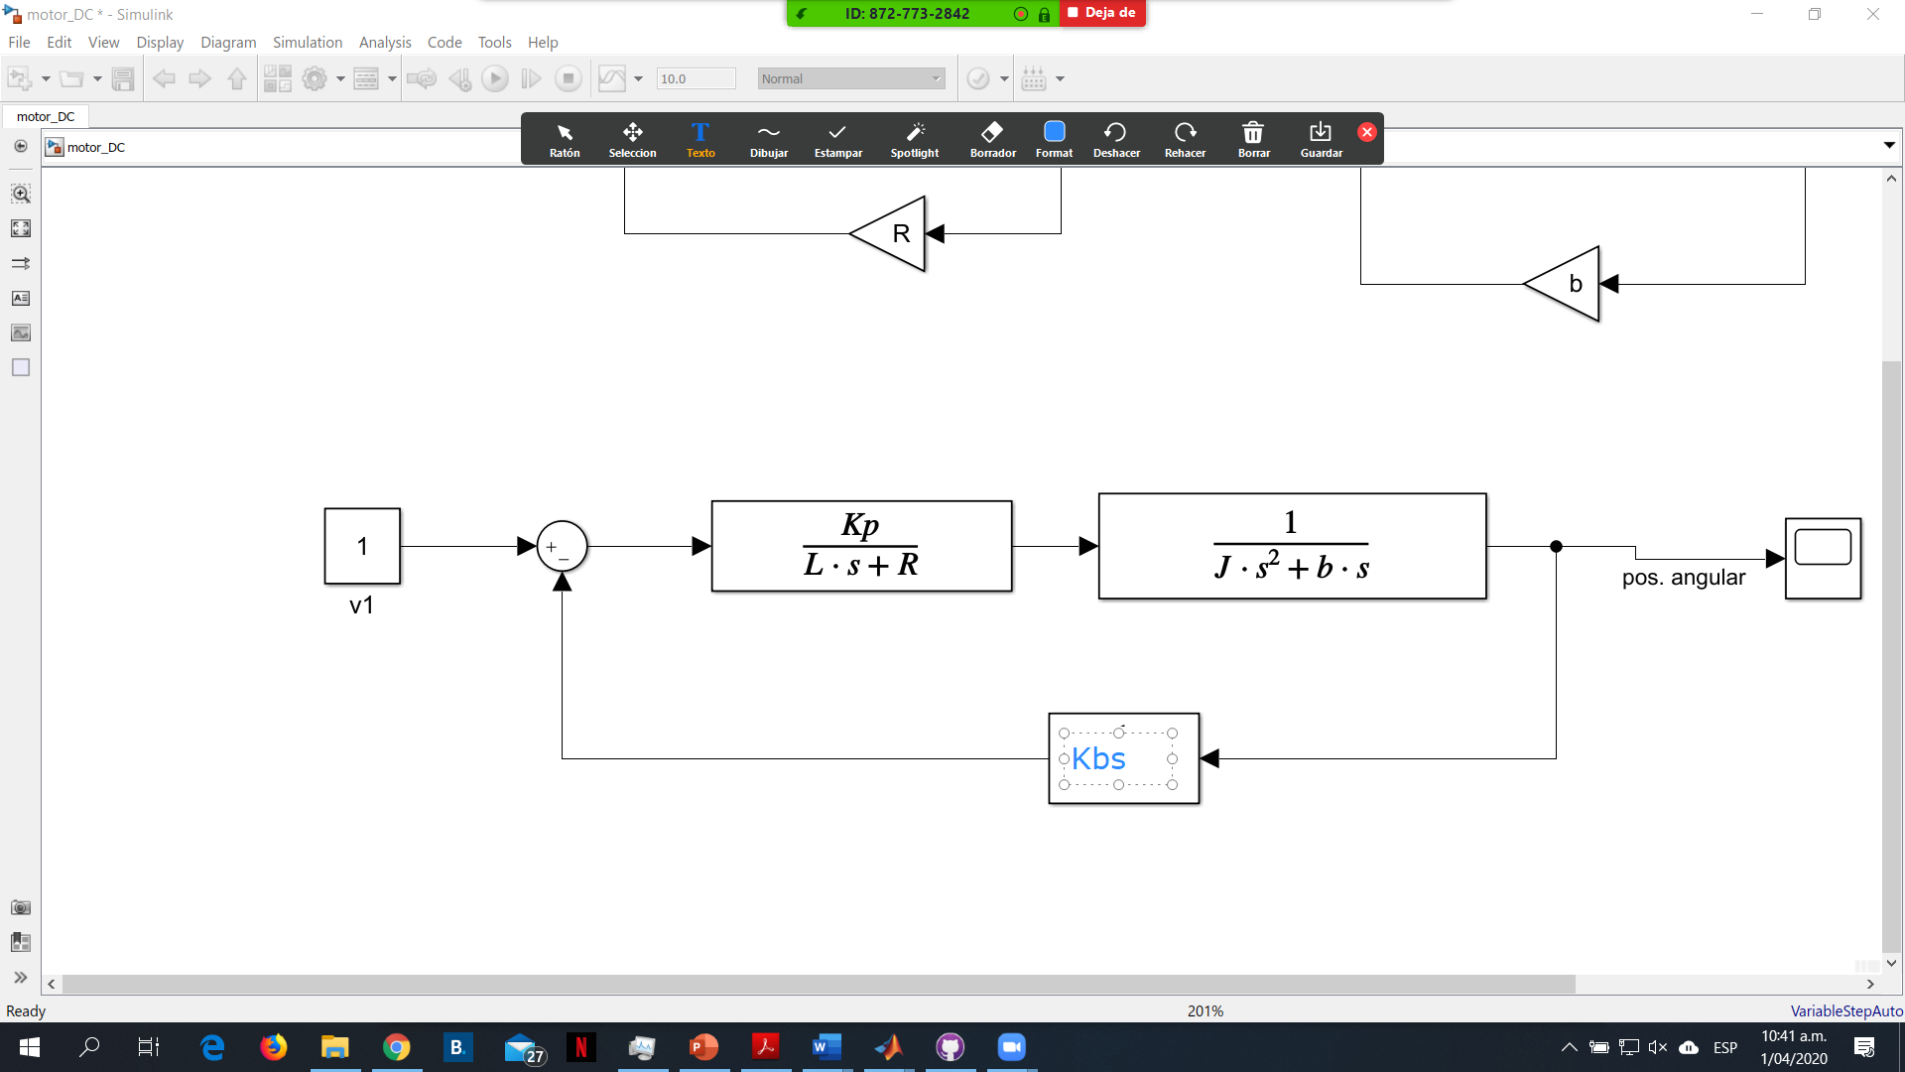

Suponiendo que L<<R

VE:

Derivamos los estados: